机器学习作业

人工智能1903班 王萱 20195235

第一题

样本特征矩阵

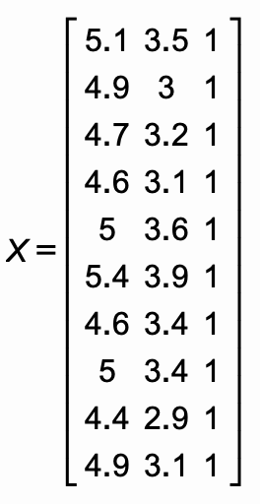

样本标签向量

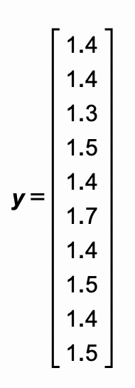

自相互矩阵Rx

互相关向量

$$X^{T}y=\left[\begin{matrix}70.64 \\ 48.15 \\ 14.5\end{matrix}\right]$$

线性回归模型的封闭解w

$$\hat{w}={{(X}^{T}X)}^{-1}X^{T}y=\left[\begin{matrix}0.1867 \\ 0.0431 \\ 0.3998\end{matrix}\right]$$